Онлайн-тесты по информатике 7-11 класс одна из форм проверки знаний при дистанционном уроке.

Я думаю, коллеги со мной согласиться, что проверка знаний при дистанционном обучении играет важную роль. Есть много способов проверки, но учителю необходимо, сделать проверку так, чтобы она была: объективна, доступна ученикам с любого устройства, можно было поставить ограничение по времени при ее выполнении, и самое главное для ее создания и проверки не надо много времени, так как проверка работы и отчет делаются автоматически. Вот пример моих гугл-форм

https://school4.uopavl.ru/item/790820
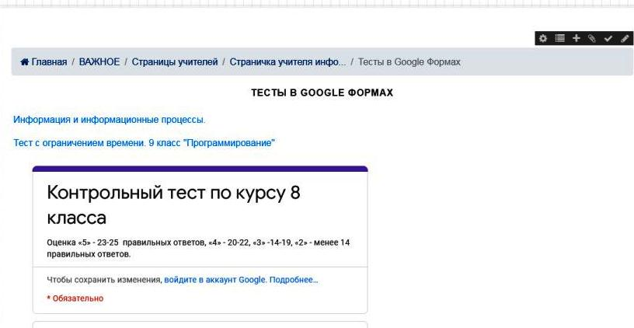

Ниже я опишу алгоритм создания онлайн-теста.
ШАГ 1
Для создания форм необходимо иметь почтовый ящик на gmail, если его нет, то необходимо пройти по ссылке и зарегистрироваться: http://mail.google.com
При регистрации создается ваш личный аккаунт в Google и это дает вам возможность работать в его сервисах, а также Google-диск с 15 Гб для бесплатного хранения файлов на облаке.
ШАГ 2

Создание формы
- Вариант
Перейти из почты gmail на Google диск, нажав в правом верхнем углу браузера на квадрат из точек. В открывающемся окне выберите Диск. (см. красную стрелку)
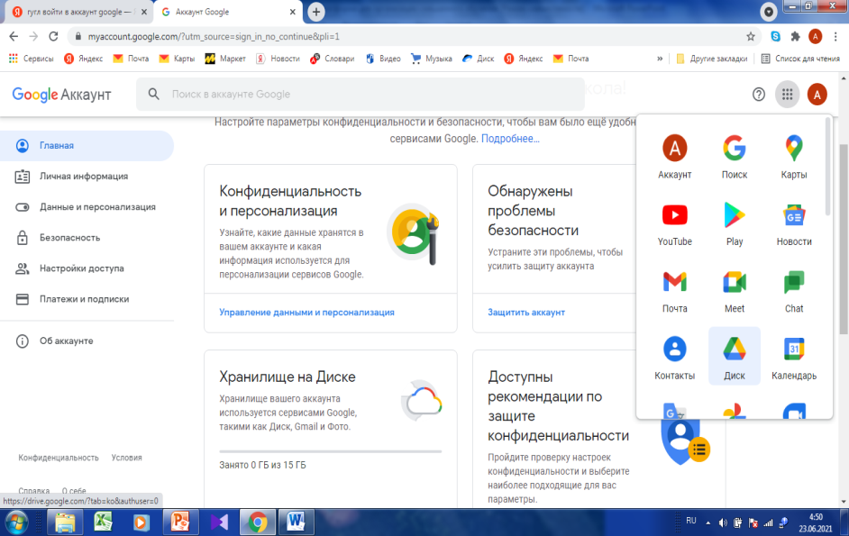

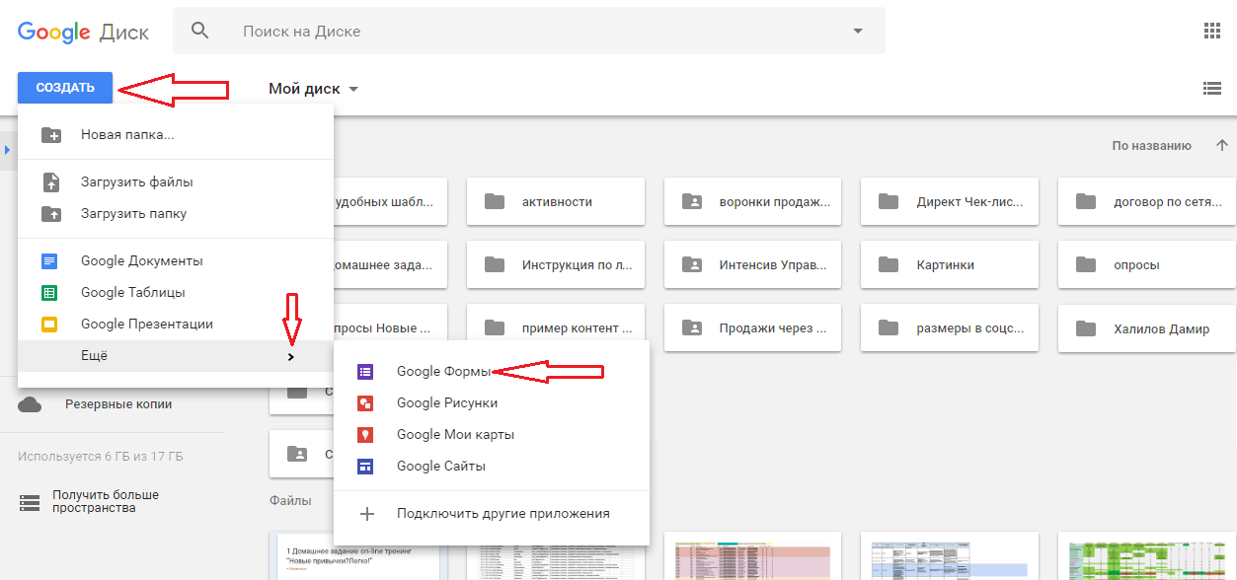
После того, как перешли на диск, Слева вверху нажимаете кнопку – СОЗДАТЬ. В открывшемся окне видны не все возможности, поэтому нажимаете на «Еще» и выбираете Google Формы.

Для добавления Формы нажимаем красную кнопку слева внизу.
ШАГ 3

Редактирование формы
Во вновь созданной форме по умолчанию указано название «Новая форма». Вместо «Новая форма» впишем свое название. Например, «Опрос».
Вверху слева на шапке формы можно также поменять «Новая форма» на свое название, для этого просто кликните по нему.
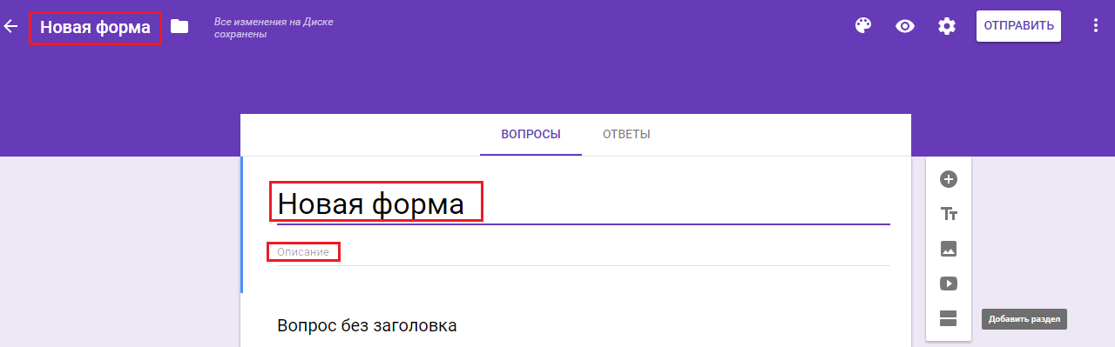

Приступаем к заполнению формы.
В строке «Вопрос» - пишем: Фамилия, имя.
Выбираем «Тип вопроса». Для этого в списке вопросов кликаем на название вопроса в поле справа, в выпадающем меню выбираем вопрос «Текст» (строка).
Далее: бегунок справа внизу переключаем в правое положение. Тогда в форме этот вопрос помечается звёздочкой* и становится обязательным. Без заполнения ответа на этот вопрос форма не сможет быть отправлена. Поскольку мы создаём контрольный опрос, идентификация отвечающего обязательна.
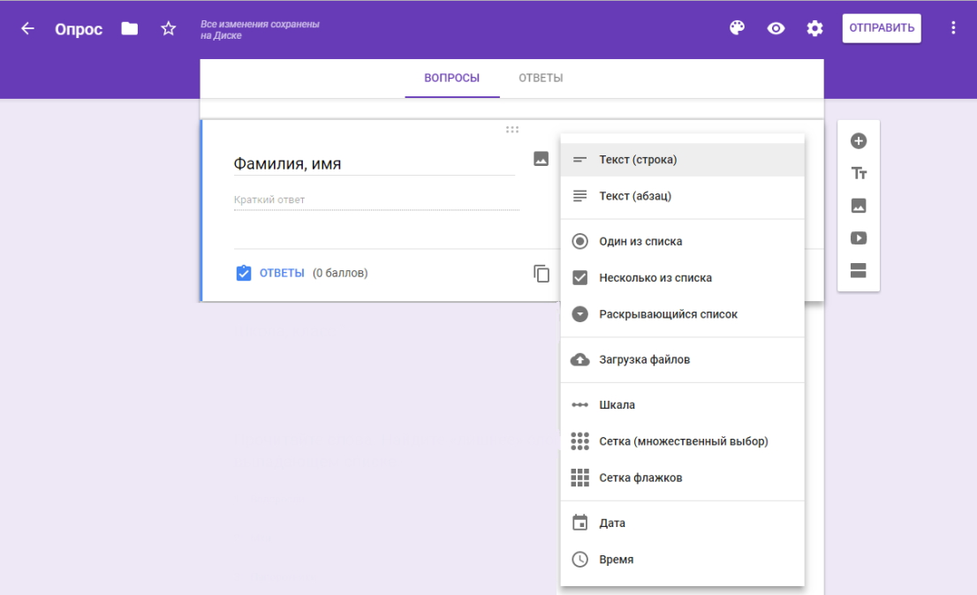

Добавляем следующий вопрос. Определим школу, класс (или группу). Для этого: справа на вертикальной панели выбираем значок «+» и снова выбираем вопрос «Текст».
Можно нажать на значок «Создать копию» (находится внизу, примерно посередине формы, ближе к правой стороне; и текст редактируем.
Если хотите удалить вопрос – нажмите внизу на значок корзины.

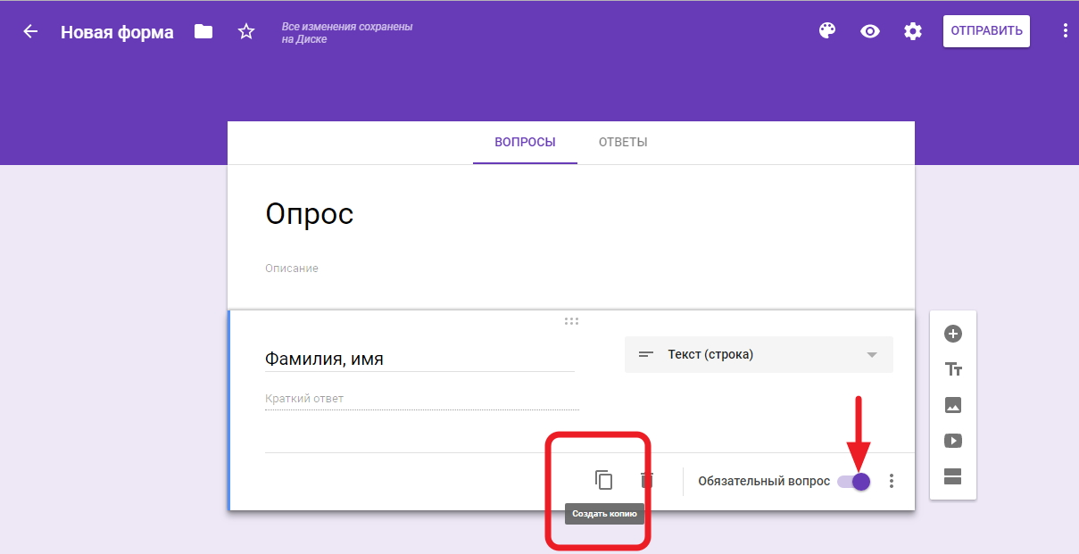
Копирование вопроса и задание ему свойства «обязательный»
Добавим следующий вопрос.
Значок «+», тип вопроса – «один из списка» или «выпадающий список».
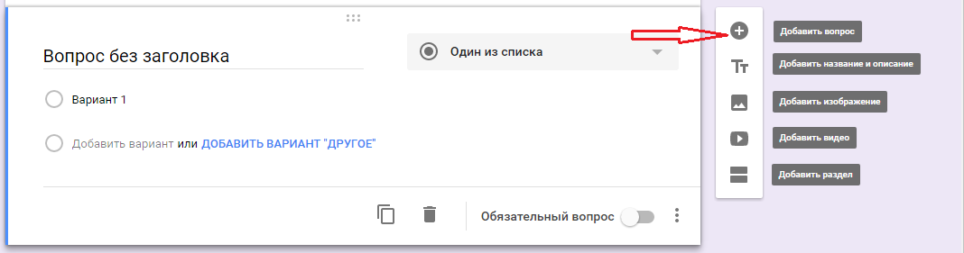Вопрос:
Прочитайте слова. Найдите «лишнее» слово и отметьте его в выпадающем списке.
Принтер
Сканер
Колонки
Экран
В строку «Вопрос» вводим текст вопроса, в строку «Вариант» - вариант ответа.
*Примечание: Если варианты ответов к вопросам оформлены в виде списка (как здесь) — скопируйте их вставьте в Google форму, она сама автоматически все расставит по местам. Копировать каждую строчку ответа по отдельности в этом случае не нужно.
ШАГ 4

Настройка теста
Тестовые вопросы, предполагающие автоматическую оценку, требуют дополнительной настройки.
*Примечание: автоматически оцениваются только те вопросы, в которых есть один ответ. Это такие типы вопросов, как «один из списка», «раскрывающийся список». Вопросы «открытого типа», шкалы и др. оцениваются вручную.
Для настройки теста нажимаем значок «настройка» вверху справа, в виде шестерёнки, в раскрывшемся окне переходим на вкладку «тесты» и включаем строку «Тест» с помощью ползунка. Это даёт возможность добавлять ответы. Не забудьте сохранить изменения.
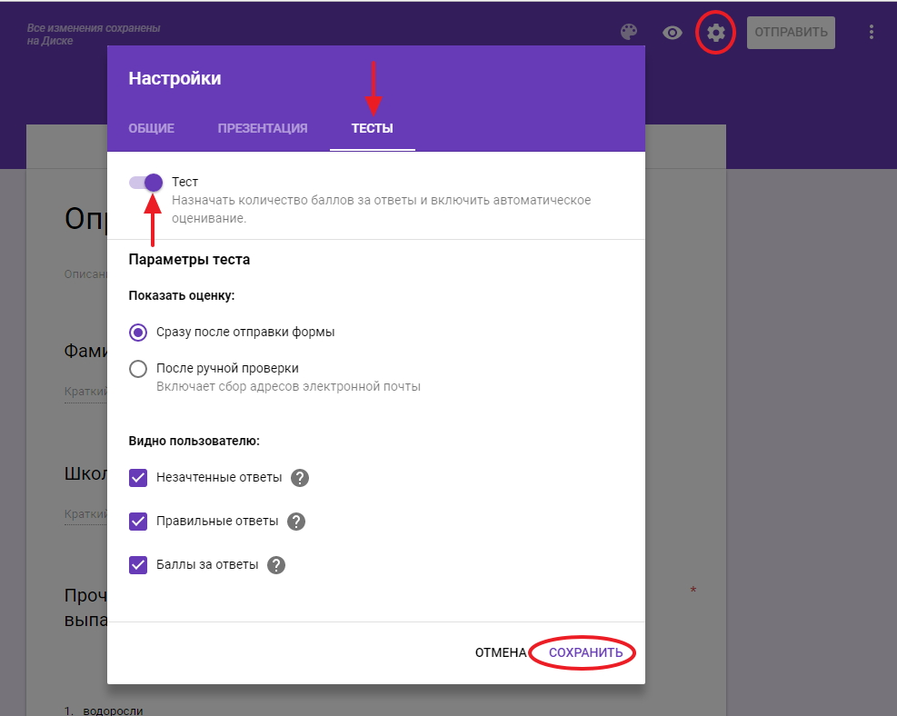

После этого в нижней части вопросов появляется надпись «Ответы», что даёт возможность настроить ответы и баллы за них. Здесь баллы можно от 1 балла и более.
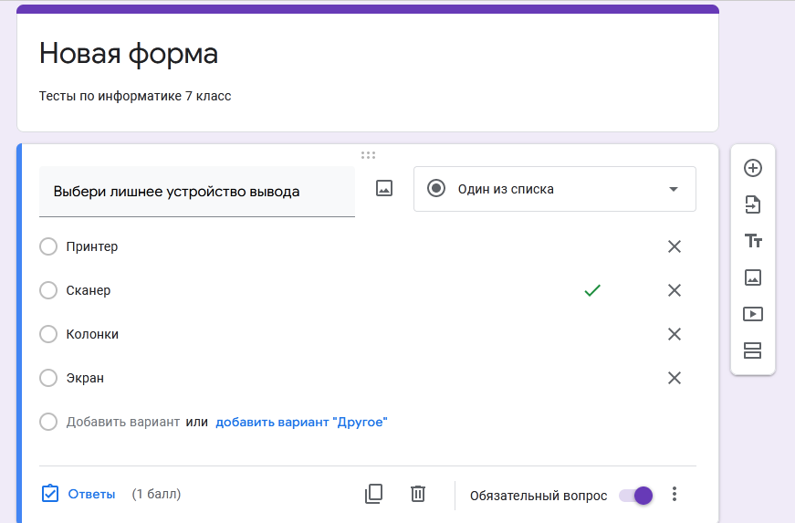

Переходим на вкладку «Ответы», выставляем оценку ответа в баллах с помощью шкалы вверху справа, и отмечаем правильный вариант ответа, кликая по нему. Вариант выделяется зелёной «галочкой».
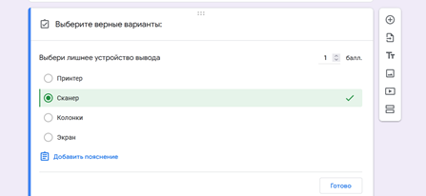

Ниже пример задачи, когда ее можно оценить в 2 балла.
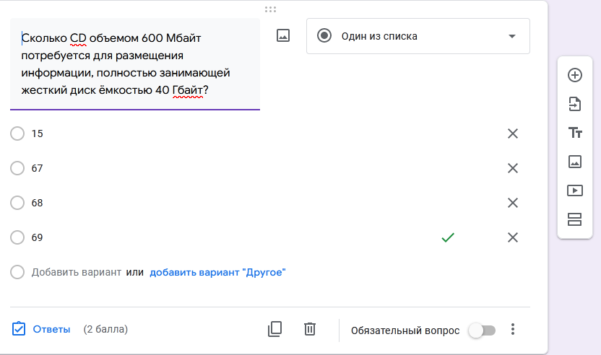

Если тест с развернутым ответом делаем выбор Текст (абзац) и в меню Ответы прописываем баллы.
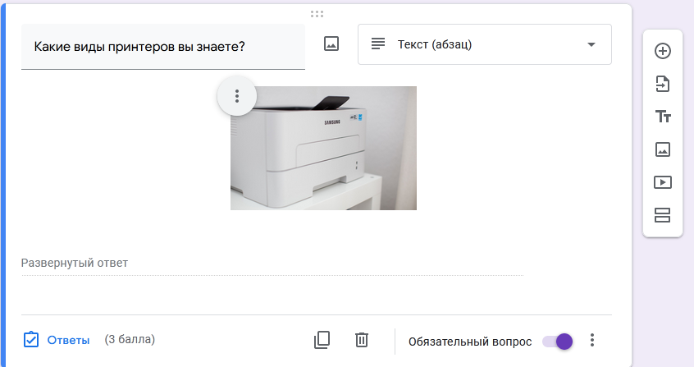

Коллеги! Важно: Сначала нужно заполнить все вопросы формы, а затем переходить к настройке теста. Так будет быстрее. И еще тесты, созданные вами, могут храниться на вашем диске не ограниченное время.

ШАГ 5 Просмотр и коррекция
Теперь, когда форма полностью заполнена и оформлена, необходимо посмотреть, как она будет выглядеть для пользователя. Для просмотра нажмите на значок глаза (расположен вверху страницы рядом с палитрой). Важно: Не пропускайте этот шаг, так как при просмотре можно увидеть все недочеты и ошибки. И сразу их исправить!

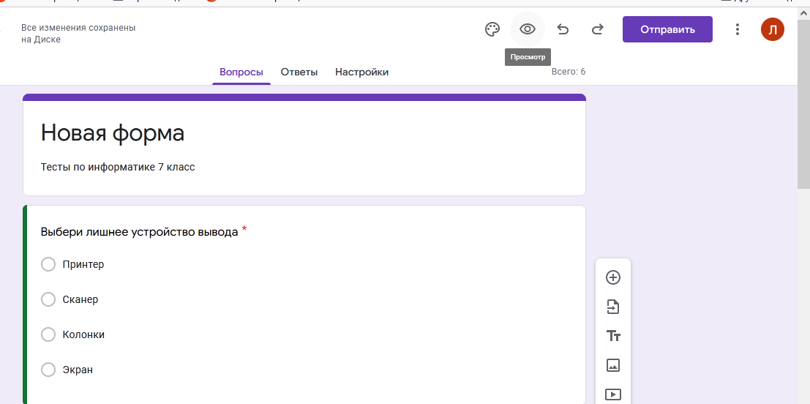

Откорректировали в случае необходимости. Создание теста завершено, осталось настроить к нему доступ для пользователей.

ШАГ 6 Настройка доступа
В верхней панели справа есть значок – три точки. Нажимаете и в открывшемся окне выбираете «Настройки доступа».
На вкладке настроек доступа определяем уровни доступа.
Напротив строчки «документ доступен только вам» кликаем на надпись «Изменить», открываем доступ к документу.
Есть три варианта:
«для всех в Интернете»;
«для всех, у кого есть ссылка»;
«для выбранных пользователей».
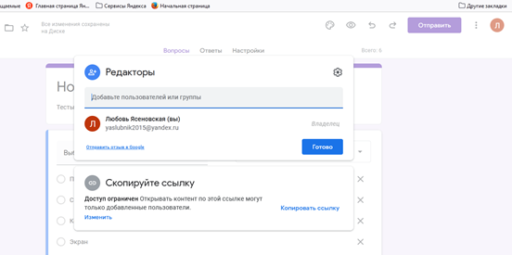
Выбираем нужный, сохраняем. И запрещаем редакторам добавлять пользователей и изменять настройки доступа.

Формой можно также поделиться. Нажимаем вверху справа на обложке кнопку «отправить», получаем варианты:
- включить ее в сообщения электронной почты
- скопировать ссылку (создать короткий URL, выставив галочку в чек-боксе) и поделиться через соцсети.

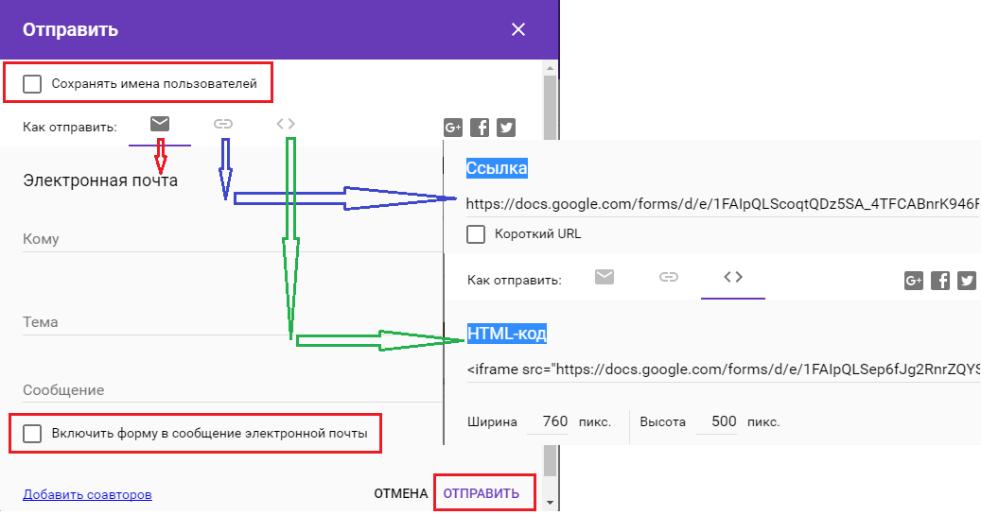

ШАГ 7
Анализ ответов на тест
Google формы позволяют:
- анализировать ответы отдельного пользователя;
- анализировать ответы на отдельный вопрос;
- видеть сводные результаты по всем ответам;
- получать оповещения о новых ответах;
- выгрузить результаты в таблицу, скачать ответы или распечатать;
- запретить пользователям отвечать на вопросы теста если, к примеру, вышел срок. (Вкладка «Ответы», выключить ползунок у надписи «Принимать ответы»)
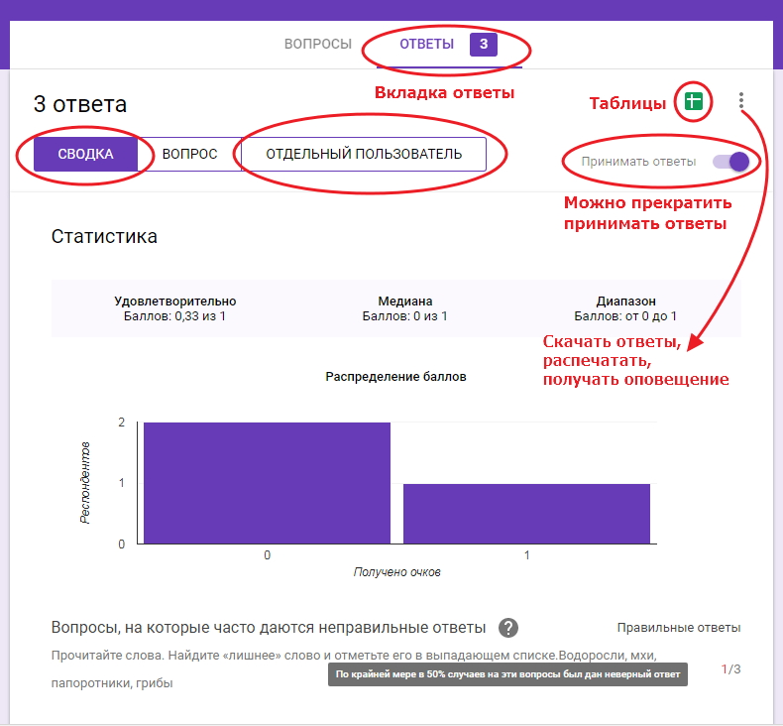
При проверке вам будет доступна Сводная диаграмма по всем вопросам, Диаграмма по отдельному вопросу, и вы можете выбрать отдельно каждого ученика и просмотреть его ответы.
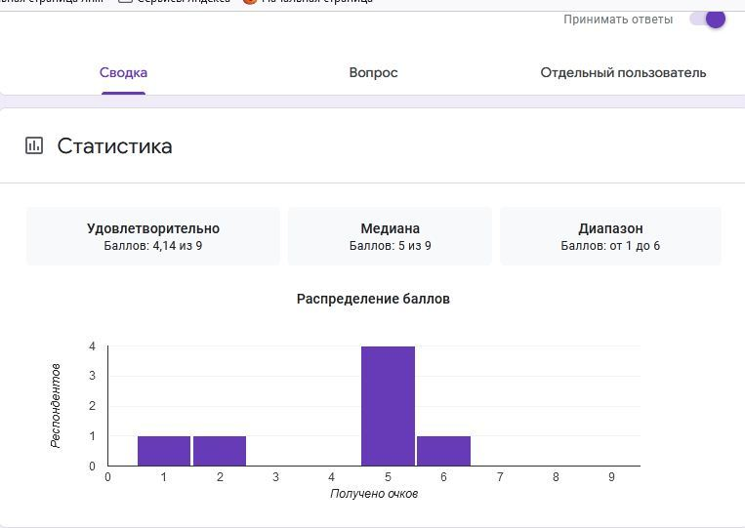
Кликните по зелёному значку «Таблицы» во вкладке «Ответы» и просмотрите, как выглядит таблица ответов. Её можно скачать на компьютер, распечатать, анализировать.
Сводная таблица ответов
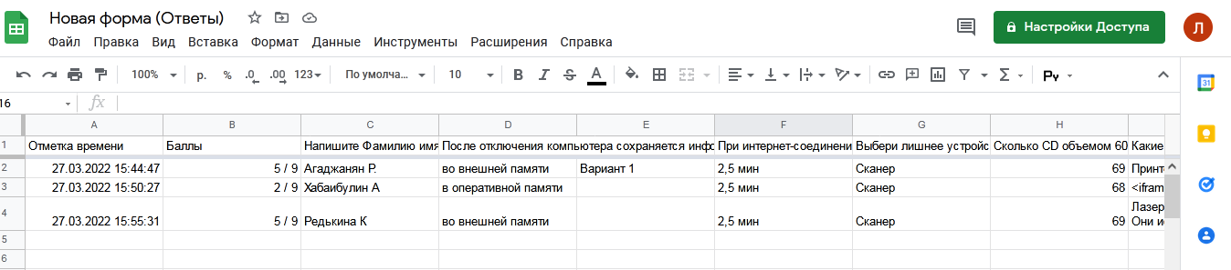
Примечание: Вопросы можно перемещать путём перетаскивания с места на место. Для этого нажимаем на шесть точек посередине поля вопроса, появляется четырёхсторонняя стрелочка, и вопрос перетаскиваем мышкой. Можно добавить в вопросы название и описание (будет выделено цветной полосой), изображение, видео или новый раздел.
Итоговый тест можно составить из уже имеющихся в течение учебного года тестов путем вкладки Импортировать вопросы. Затем указать какой тест выбрать на вашем диске, а вопросы можно выбирать выборочно.
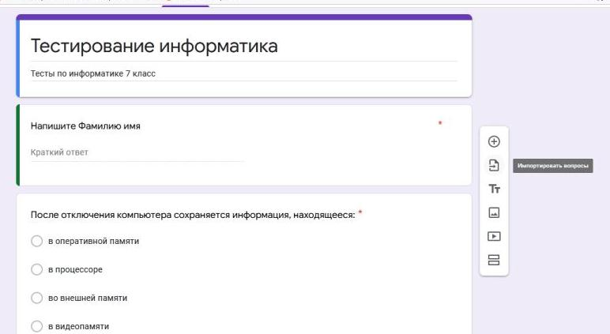
Следующее, что понравилось в тестах это установка времени на выполнение теста. Вы определяете, до какого времени ученики должны вам прислать тест, устанавливаете его, и позже этого времени его выполнить будет невозможно. Это дает ученикам стимул выполнить задание учителя вовремя.
Примечание. Для установки ограничения во времени надо скачать приложение formLimiter (все на английском к сожалению) там выбрать дата и время. Установить дату и время после, которого не будет приниматься тест.
Справа нажмите меню, выберите дополнительно откроется окно(см. ниже) и первое приложение formLimiter
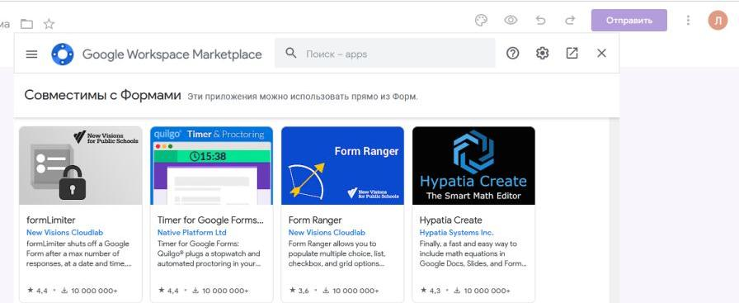
Так будет выглядеть тест, если ученик откроет его позже назначенного времени.
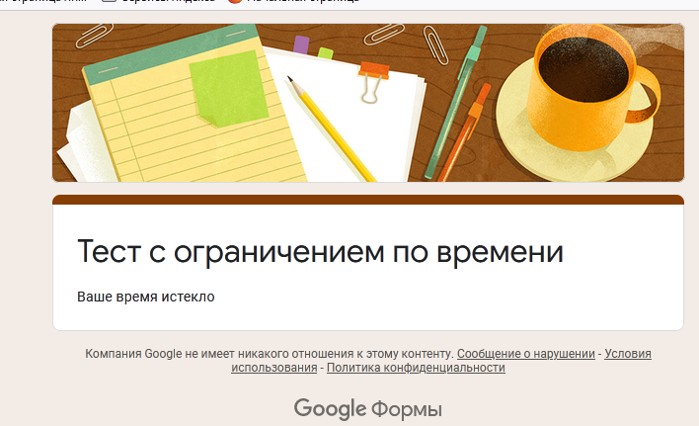

Ученикам вы можете выкладывать тесты на своем сайте, можете риправлять ссылки на них.
Примеры моих онлайн-тестов на моей страничке сайта школы https://school4.uopavl.ru/item/790820
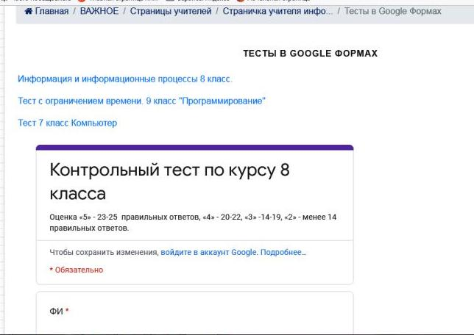

Или перейти по ссылке https://forms.gle/jaFUR6gQGFVALh3V7
Преимущества онлайн- тестов в гугл-формах:
Для педагога:
- нет необходимости устанавливать программы, тесты создаются и хранятся в аккаунте Google
- простой и быстрый процесс создания
- разнообразные типы вопросов
- возможность прикреплять тексты, изображения, как к вопросам, так и к вариантам ответов
- автоматический сбор ответов и проверка
Для учащихся:
- нет необходимости регистрироваться в сервисах,
- достаточно перейти по ссылке и ответить на вопросы.

